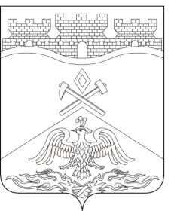
Российская Федерация
Ростовская область
г о р о д Ш а х т ы

ГОРОДСКАЯ ДУМА

РЕШЕНИЕ № 444

52-го заседания городской Думы города Шахты

Принято 28 ноября 2023 года

О корректировке
«Стратегии социально-экономического развития города Шахты
на период до 2030 года»

С целью обеспечения устойчивого социально-экономического развития города Шахты, во исполнение Федерального закона от 28.06.2014 №172-ФЗ
«О стратегическом планировании в Российской Федерации», решения городской Думы города Шахты от 26.11.2015 №45 «Об утверждении «Положения о стратегическом планировании в муниципальном образовании «Город Шахты», городская Дума города Шахты

РЕШИЛА:

- Внести в «Стратегию социально-экономического развития города Шахты на период до 2030 года», утвержденную решением городской Думы города Шахты от 18.12.2018 №487 изменения, изложив в редакции согласно приложению к настоящему решению.
- Администрации города Шахты скорректировать план мероприятий по реализации «Стратегии социально-экономического развития города Шахты на период до 2030 года».
- Настоящее решение вступает в силу со дня его официального обнародования и в течение 10 дней со дня его принятия подлежит размещению на официальном сайте Администрации города Шахты в информационно-телекоммуникационной сети «Интернет» и федеральной информационной системе стратегического планирования.
- Контроль за исполнением настоящего решения возложить на председателя городской Думы – главу города Шахты К.К. Корнеева, главу Администрации города Шахты А.Г. Горцевского.

Председатель городской Думы –
глава города Шахты К. Корнеев

28 ноября 2023г

Разослано: Министерству региональной политики и массовых коммуникаций Ростовской области, Администрации города Шахты, КСП г.Шахты, прокуратуре города Шахты, СМИ, дело

